Выбор мотива для пейзажа

Начинающие художники порой жалуются: писать вроде бы нечего, пейзажи вокруг невыразительные, да к тому же все эти мотивы давно приелись. Никогда не ждите творческого вдохновения, заставляйте себя работать, даже когда работать не хочется. А интерес, увлеченность придут сами, особенно если на каком-то этапе достигнута маленькая победа. Исключительного внимания заслуживает опыт мастеров пейзажной живописи: чем руководствуются они при выборе мотивов?
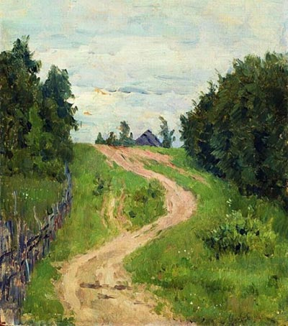
И. Левитан. «Дорожка». Масло. 1890.
Подлинный пейзажист обладает способностью видеть образно и отражать окружающий мир, природу самобытно, умеет находить свои темы и сюжеты. Их произведения узнаются прежде всего по своеобразию восприятия природы. Если даже они посвящены какой-либо одной теме. Например, сколько выдающихся мастеров запечатлели золотую осень. И каждая картина неповторима в своем образном решении. Ни одну не спутаешь с другой.
Начинающие иногда ищут готовые композиции в природе. Чаще это делается под влиянием ранее виденных картин. А готовых композиций в природе нет, как нет раз установленных жестких канонов в практике реалистического искусства. Напротив, художник постоянно ищет новое – в каждом мотиве и средствах его выражения. Находить наиболее интересное, воспринимать мир индивидуально – сколь увлекательна эта творческая задача!
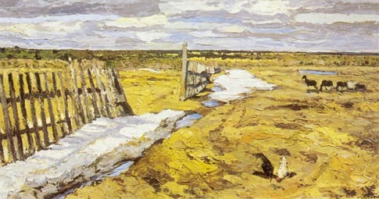
Л. Туржанский. «Апрельское солнце. Весна на Мурмане». Масло. 1910.
Отечественную школу пейзажа всегда отличали простота и скромность мотивов, живописно-тонального решения, отсутствие внешней эффектности, лиричность. Учась у мастеров, воспитывайте требовательность к себе, умение подмечать, казалось бы, в прозаическом, заурядном внутреннюю содержательность, красоту, поэтичность. Фиксируйте это в этюдах. Помните мудрый завет И. Левитана: картину можно увидеть в самых простых мотивах и явлениях природы. Пример – полотна С. Жуковского и В. Бялыницкого-Бирули, посвященные осени, этюды Л. Туржанского, В. Гаврилова, воспроизведенные на страницах журнала. Сопоставьте их с пейзажем И. Левитана «Дорожка». Сколько в этих работах близкого, родственного. Объединяет их особая задушевность, предельная простота выбора мотива. Все вроде бы в них обыденно, привычно, хорошо знакомо. Но звучат они как песни. Свежестью вложенного в них чувства волнуют каждого, кто знает и любит природу.
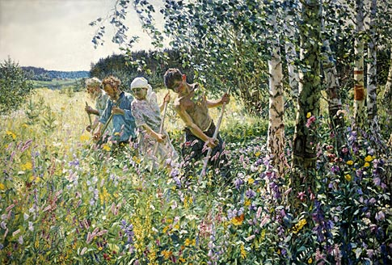
А. Пластов. «Сенокос». Масло. 1945.
Многие пейзажи мастеров живописи – результат не умозрительных обобщений или «кабинетного» придумывания. Они подмечены в реально существующей конкретной местности, написаны с натуры, часто прямо в холст. Это не означает, что им все-таки посчастливилось отыскать «готовые композиции». В процессе работы с натуры художник опускает отдельные детали, меняет местоположение других, акцентирует внимание на третьих, усиливая их тональное или цветовое звучание.
Старайтесь писать то, что восхищает вас. Подлинному живописцу все окружающее в повседневной действительности представляется захватывающим. Бывает и так, что не сразу обнаруживается притягательная сила привычной натуры, раскрываются яркие особенности много раз виденного. Важно воспитать в себе умение не только смотреть, но и видеть. Смотреть и видеть, прежде всего – художественно.
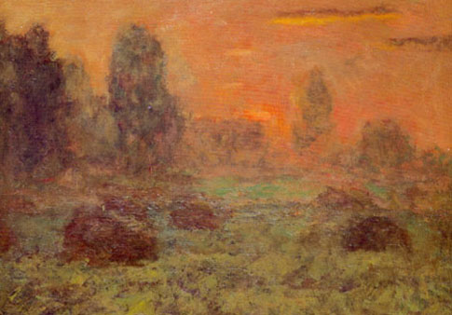
Е. Зверьков. «Рассвет». Масло. 1974.
Свои наблюдения, поиски делайте в различные часы дня, непременно с разных точек зрения. Один и тот же уголок природы в зависимости от погоды, освещенности, времени года и дня выглядит различно, а порой бывает просто неузнаваем. И всякий раз художник может открыть для себя целый клад неожиданных образных решений. Походите по улицам, окраинам города или выехать в село, в поле, в лес, в луга, к речке – это поможет вам подобрать выразительные мотивы, подскажет свежие композиционные решения.
Выбор натуры нередко подсказывают какие-либо отдельные предметы и острохарактерные детали пейзажа, они сразу же привлекают внимание, становятся, как правило, композиционным центром этюда или картины.
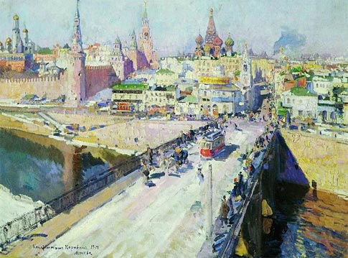
К. Коровин. «Москворецкий мост». Масло. 1914.
Начинающие, не пишите пейзажи со сложными архитектурными сооружениями, множеством домов, автомобилей, деревьев, людей, так называемые панорамные, «картинные» виды. Мотив для этюда может быть простым – дерево на берегу тихой речки, тропинка вдоль берега, облачное небо.
Выбор сюжетов для этюдов и картин часто зависит от круга тем, событий, которые в творчестве художника являются ведущими. Например, А. Пластов всю свою жизнь прожил в селе Прислонихе Ульяновской области. И творчество связал с одной темой: мирный труд крестьянина-труженика в гармоническом единении с природой. Картины Пластова – поэма о красоте и щедрости полей, лугов и лесов, о землепашцах, пастухах, простых людях, строящих новую крестьянскую жизнь. Творчество этого великого живописца – пример глубокого знания, искреннего восхищения художника природой и человеком.
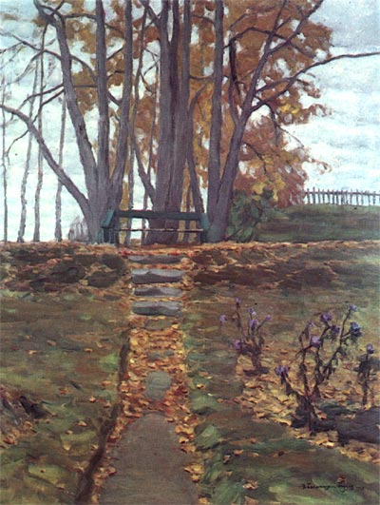
В. Бялыницкий-Бируля. «Осень». Масло. 1908.
Вот что сказал о любви к родной природе прекрасный живописец С. Жуковский: «Пора перестать ездить за модами в Париж... Призовем на помощь чувство национальной гордости, самопризнания, самоуважения и полюбим глубже свою неисчерпаемую красотою Родину».
Некоторые художники находят привлекательные сюжеты и неожиданные для этюдов композиции, не выезжая за пределы города, его окрестностей. Другие в поисках актуальных тем, новых жизненных впечатлений отправляются на Дальний Восток, БАМ, Север, в горы Кавказа, на Волгу. Или с этюдником ходят целыми днями по лугам и полям, забираются в глухие лесные дали, горные долины.

